MEDIENINFORMATION

Würth Elektronik bietet EMV zum Aufkleben
Folie dämpft wie ein Abschirmgehäuse
Waldenburg, 27. August 2024 – Würth Elektronik bringt mit der hybriden EMI-Absorberfolie WE-EMIP eine komfortable Lösung zur Verhinderung elektromagnetischer Interferenzen auf den Markt. Durch die integrierte Klebeschicht kann die Folie einfach aufgeklebt werden. Sie bietet eine hohe Dämpfung von mehr als 40 dB in einem breiten Frequenzbereich. Es stehen eine isolierte und eine nicht isolierte Version zur Verfügung. Bei der nicht isolierten Version besteht die Möglichkeit einer Erdung.
Die hybride Absorberfolie aus EMI-Absorbermaterial und einer Aluminiumschicht ist ab sofort in folgenden Größen erhältlich: 105 × 74 mm, 297 × 210 mm oder als Rolle mit den Maßen 15 000 × 50 mm. Würth Elektronik bietet mit diesem Produkt eine einfache Möglichkeit, EMV-Probleme im Zusammenhang mit gestrahlten Emissionen in den Griff zu bekommen und empfindliche Komponenten oder gestörte Bereiche zu schützen. Die Folie bietet eine bis zu 12-mal höhere Dämpfung als bisher verfügbare Absorberfolien und ermöglicht Dämpfungswerte, wie sie sonst nur mit Abschirmgehäusen erreicht werden können.

Verfügbares Bildmaterial
Folgendes Bildmaterial steht druckfähig im Internet zum Download bereit: https://kk.htcm.de/press-releases/wuerth/
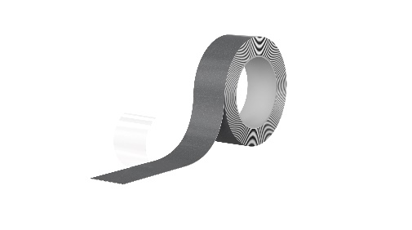  Bildquelle: Würth Elektronik  Absorberfolie WE-EMIP: mehr als 40 dB Dämpfung in einem breiten Frequenzbereich. | 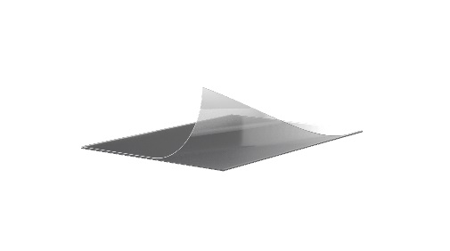  Bildquelle: Würth Elektronik  Die Absorberfolie wird einfach auf das zu schützende Bauteil oder auf die Störquelle geklebt.

Über die Würth Elektronik eiSos Gruppe
Die Würth Elektronik eiSos Gruppe ist Hersteller elektronischer und elektromechanischer Bauelemente für die Elektronikindustrie und Technologie-Enabler für zukunftsweisende Elektroniklösungen. Würth Elektronik eiSos ist einer der größten europäischen Hersteller von passiven Bauteilen und in 50 Ländern aktiv. Fertigungsstandorte in Europa, Asien und Nordamerika versorgen die weltweit wachsende Kundenzahl.
Das Produktprogramm umfasst EMV-Komponenten, Induktivitäten, Übertrager, HF-Bauteile, Varistoren, Kondensatoren, Widerstände, Quarze, Oszillatoren, Power Module, Wireless Power Transfer, LEDs, Sensoren, Funkmodule, Steckverbinder, Stromversorgungselemente, Schalter, Taster, Verbindungstechnik, Sicherungshalter sowie Lösungen zur drahtlosen Datenübertragung. Das Portfolio wird durch kundenspezifische Lösungen abgerundet.
Die Verfügbarkeit ab Lager aller Katalogbauteile ohne Mindestbestellmenge, kostenlose Muster und umfangreicher Support durch technische Vertriebsmitarbeitende und Auswahltools prägen die einzigartige Service-Orientierung des Unternehmens.
Würth Elektronik ist Teil der Würth-Gruppe, dem Weltmarktführer in der Entwicklung, der Herstellung und dem Vertrieb von Montage- und Befestigungsmaterial, und beschäftigt 7 900 Mitarbeitende. Im Jahr 2023 erwirtschaftete die Würth Elektronik Gruppe einen Umsatz von 1,24 Milliarden Euro.
Würth Elektronik: more than you expect!
Weitere Informationen unter www.we-online.com

Weitere Informationen:  Würth Elektronik eiSos GmbH & Co. KG  Sarah Hurst  Clarita-Bernhard-Straße 9  81249 München  Telefon: +49 7942 945-5186  E-Mail: sarah.hurst@we-online.de  www.we-online.com | Pressekontakt:  HighTech communications GmbH  Brigitte Basilio  Brunhamstraße 21  81249 München  Telefon: +49 89 500778-20  E-Mail: b.basilio@htcm.de  www.htcm.de

